МЕЖГОСУДАРСТВЕННЫЙ СОВЕТ ПО СТАНДАРТИЗАЦИИ, МЕТРОЛОГИИ И СЕРТИФИКАЦИИ

(МГС)

INTERSTATE COUNCIL FOR STANDARDIZATION, METROLOGY AND CERTIFICATION (ISC)

# М Е Ж Г О С У Д А Р С Т В Е Н Н Ы Й С Т А Н Д А Р Т

**ГОСТ IEC**

61029-2-10—

2013

**Машины переносные электрические**

**ЧАСТНЫЕ ТРЕБОВАНИЯ БЕЗОПАСНОСТИ И МЕТОДЫ ИСПЫТАНИЙ ОТРЕЗНЫХ ШЛИФОВАЛЬНЫХ МАШИН**

# (IEC 61029-2-10:1998, ЮТ)

Издание официальное

Москва Стаидартикформ

2014

ГОСТ IEC 61029.2-10—2013

# Предисловие

Цели, основные принципы и порядок проведения работ по межгосударственной стандартизации установлены ГОСТ 1.0—92 «Межгосударственная система стандартизации. Основные положения» и ГОСТ 1.2—2009 «Межгосударственная система стандартизации. Стандарты межгосударственные, правила и рекомендации по межгосударственной стандартизации. Правила разработки, принятия, применения, обновления и отмены»

Сведения о стандарте

1. ПОДГОТОВЛЕН Закрытым акционерным обществом «ИНТЕРСКОЛ» (ЗАО «ИНТЕРСКОЛ») на основе собственного аутентичного перевода на русский язык международного стандарта, указанного в пункте 4
2. 8НЕСЕН Техническим комитетом по стандартизации ТК 262 «Инструмент механизированный и ручной»
3. ПРИНЯТ Межгосударственным советом по стандартизации, метрологии и сертификации (про- токол от 5 ноября 2013 г. N» 61-П).

За принятие проголосовали:

|  |  |  |
| --- | --- | --- |
| Краткое наименование страны no МК (ИСО 31661004-97 | Код страны по МК (ИСО 3166)004-97 | Сокращенное наименование национального ор­ гана по стандаотизаиии |
| Армения | AM | Минэкономики Республики Армения |
| Беларусь | BY | Госстандарт Республики Беларусь |
| Казахстан | КZ | Госстандарт Республики Казахстан |
| Киргизия | KG | Кыргыэстандарт |
| Молдова | МО | Молдова-Стандарт |
| Россия | RU | Рос стандарт |
| Таджикистан | TJ | Таджикстандарт |
| Узбекистан | UZ | Узстандарт |
| Украина | UA | Минэкономразвития Украины |

1. Настоящий стандарт идентичен международному стандарту IEC 61029-2-10 Safety of trans­ portable motor-operated electric tools -Part 2-10:Particuiar requirements for cutting-off grinders (Инструмен­ ты передвижные с электроприводом. Безопасность. Часть 2-10. Частные требования к отрезным шлифо­ вальным станкам).

Международный стандарт разработан техническим комитетом Межгосударственной электро­ технической комиссии IEC/TC «Безопасность ручного электрического механизированного инструмен­ та»

Перевод с английского языка (еп).

Официальные экземпляры международного стандарта, на основе которого подготовлен на­ стоящий межгосударственный стандарт, имеются в ФГУП «СТАНДАРТИНФОРМ».

Сведения о соответствии межгосударственных стандартов ссылочным международным стан­

дартам приведены в дополнительном приложении ДА. Степень соответствия — идентичная (IDT)

Настоящий межгосударственный стандарт взаимосвязан с техническими регламентами Тамо­ женного союза ТР ТС 010/2011 «О безопасности машин и оборудования». ТР ТС 004/2011 «О безо­ пасности низковольтного оборудования» и реализует их требования безопасности.

1. Приказом Федерального агентства по техническому регулированию и метрологии от 19 марта 2014 г. № 185-ст межгосударственный стандарт ГОСТ IEC 61029-2-10—2013 введен в действие в ка­ честве национального стандарта Российской Федерации с 1 января 2015 г.
2. ВВЕДЕН ВПЕРВЫЕ

ГОСТ IEC 61029-2.10—2013

*Информация об изменениях к настоящему стандарту публикуется е ежегодном информаци­ онном указателе «Национальные стандарты», а текст изменений и поправок - в ежемесячном информационном указателе *Национальные стандарты». В случае пересмотра (замены) или от­ мены настоящего стандарта соответствующее уведомление будет опубликовано е ежемесяч­ ном информационном указателе «Национальные стандарты». Соответствующая информация, уведомление и тексты размещаются также в информационной системе общего пользования* - *на официальном сайте Федерального агентства по техническому регулированию и метрологии в сети Интернет*

€> Стандартинформ. 2014

В Российской Федерации настоящий стандарт не может быть полностью или частично воспро­ изведен. тиражирован и распространен в качестве официального издания без разрешения Феде­ рального агентства по техническому регулированию и метрологии

III

ГОСТ IEC 61029.2-10—2013

# Введение

Настоящий стандарт входит в комплекс стандартов, устанавливающих требования безопасно­ сти переносных электрических машин и методы их испытаний.

Настоящий стандарт применяют совместно с ГОСТ IEC 61029-1-2012 «Машины переносные электрические. Общие требования безопасности и методы испытаний», идентичным международному стандарту IEC 61029-1:1990«Инструменты передвижные с электроприводом. Безопасность. Часть 1: Общие требования».

Настоящий стандарт устанавливает частные требования безопасности и методы испытаний от­ резных шлифовальных машин, которые дополняют, изменяют или заменяют соответствующие раз­ делы. подразделы, пункты, таблицы и рисунки IEC 61029-1:1990.

Номера разделов, пунктов, таблиц и рисунков соответствуют приведенным в IEC 61029-2-

10:1998. Пункты, дополняющие IEC 61029-1:1990. имеют нумерацию, начиная со 101.

В настоящем стандарте методы испытаний отрезных шлифовальных станков выделены курси­

вом.

IV

## ГОСТ IEC 61029-2-10—2013

М Е Ж Г О С У Д А Р С Т В Е Н Н Ы Й С Т А Н Д А Р Т

Машины переносные электрические

ЧАСТНЫЕ ТРЕБОВАНИЯ БЕЗОПАСНОСТИ И МЕТОДЫ ИСПЫТАНИЙ ОТРЕЗНЫХ ШЛИФОВАЛЬНЫХ МАШИН

Safety of transportable motor-operated electric tools Part 2-10. Particular requirements for cutting-off grinders

Дата введения — 2015—01—01

# Область применения

По IEC 61029-1 со следующими изменениями:

1.1 Дополнение:

Настоящий стандарт распространяется на отрезные шлифовальные машины, в основном пред­ назначенные для резки металла плоским отрезным абразивным кругом диаметром не более 406 мм при номинальной окружной скорости не более 80 м/с.

# Нормативные ссылки

По IEC 61029-1.

П р и м е ч а н и е - При пользовании настоящим стандартом целесообразно проверить действие ссы­ лочных стандартов в информационной системе общего пользования — на официальном сайте Федерального агентства по техническому регулированию и метрологии в сети Интернет или по ежегодному информационному указателю «Национальные стандарты», который опубликован по состоянию на 1 января текущего года, и по вы­ пускам ежемесячного информационного указателя «Национальные стандарты» за текущий год. Если ссылочный стандарт заменен {изменен), то при пользовании настоящим стандартом следует руководствоваться заменяю­ щим (измененным) стандартом. Если ссылочный стандарт отменен без замены, то положение, в котором дана ссылка на него, применяется 8 части, не затрагивающей эту ссылку.

# Термины и определения

По IEC 61029-1 со следующими изменениями:

3.21 Замена:

Нормальная нагрузка (normal load): Нагрузка, при которой машина непрерывно работает при таком крутящем моменте на шпинделе, при котором потребляемая мощность в ваттах равна номи­ нальной потребляемой мощности.

П р и м е ч а н и е — Нормальная нагрузка основана на номинальном напряжении или на верхнем пре­ деле диапазона номинального напряжения.

Дополнение:

* 1. отрезные шлифовальные машины (cutting-off grinders): Машины, предназначенные для резки металла плоским абразивным отрезным кругом, закрепленным на шпинделе привода. Привод закреплен на верхнем конце рычага, а его нижний конец шарнирно соединен с основанием. Стол ма­ шины имеет зажимное устройство для крепления обрабатываемой детали. Привод с закрепленным на его шпинделе абразивным кругом имеет возможность перемещения кстолу (рисунок 101).
  2. рабочий шпиндель (tool spindle): Шпиндель отрезной шлифовальной машины, служащий

для установки на него плоского абразивного отрезного круга и приведения его во вращение.

* 1. защитный кожух (guard): Устройство, частично охватывающее плоский абразивный от­ резной круг для зашиты пользователей от случайного прикосновения к нему при нормальной эксплуа­ тации. а также от разлета обломков круга внутри защищенной зоны в случае его разрыва.

Издание официальное

1

ГОСТ IEC 61029.2-10—2013

* 1. фланец в сборе (flange assembly): Средство зажима плоского абразивного отрезного кру­ га на шпинделе машины.
  2. плоский фланец с выемкой (straight recessed Range): Фланец с центральной выемкой для применения с абразивным отрезным кругом (рисунок 106).
  3. устройство крепления обрабатываемой детали (workpiece fixing device): Устройство,

служащее для закрепления и удержания обрабатываемой детали.

# Общие требования

По (ЕС 61029-1.

# Испытания. Общие положения

По IEC 61029-1.

# Номинальное напряжение

По IEC 61029-1.

# Классификация

По IEC 61029-1.

# Маркировка

По IEC 61029-1 со следующими изменениями:

6.1 Дополнение:

* номинальная частота вращения холостого хода в об/мин;
* максимальный диаметр (О) используемого круга:
* указание направления вращения абразивного круга.

8.6 Дополнение:

Указание направления вращения шпинделя должно быть выполнено на машине в виде высту­ пающей или утопленной стрелки или иными не менее различимыми и неудаляемыми средствами.

8.13 Дополнение:

Руководство или информационный листок должны содержать все необходимые сведения по безопасной работе с отрезными шлифовальными машинами, в том числе о способах работы, смене абразивных кругов, техническом обслуживании, сборке, транспортировании и т.п.

Помимо этого необходимо екпючить следующие указания:

* носить защитные очки;
* не пользоваться поврежденными абразивными кругами;
* не использовать отрезные шлифовальные машины без установленных на них защитных кожу­

хов;

* использовать только абразивные круги, рекомендованные изготовителем и имеющие марки­

ровку с указанием частоты вращения, которая равна или выше указанной в маркировке машины;

* прочитывать инструкции по эксплуатации, предоставленные изготовителем круга.

П р и м е ч а н и е — Для иллюстрации способов работы могут быть использованы рисунки.

Помимо этого необходимо включить следующие указания:

* указание о способе присоединения пылесборника при его наличии;
* для отрезных шлифовальных машин с плоскими фланцами -рекомендуемую толщину и раз­ мер отверстия круга для плоских абразивных отрезных кругов.

# Защита от поражения электрическим током

По IEC 61029-1.

2

ГОСТ IEC 61029-2-10—2013

# Пуск

По IEC 61029-1.

# Потребляемая мощность и ток

По IEC 61029-1.

# Нагрев

По IEC 61029-1.

# Ток утечки

По IEC 61029-1.

# Подавление радио • и телепомех

По IEC 61029-1.

# Защита от проникновения посторонних твердых тел и влагостойкость

По IEC 61029-1.

# Сопротивление изоляции и электрическая прочность

По IEC 61029-1.

# Надежность

По IEC 61029-1.

# Ненормальный режим работы

По IEC 61029-1.

# Устойчивость и механическая безопасность

По IEC 61029-1 со следующими изменениями:

* 1. Дополнение:

Отрезные шлифовальные машины оборудуются надлежащей системой защитных кожухов, ко­ торую невозможно удалить без ломощи инструмента.

Система защитных кожухов должна отвечать требованиям 18.1.101.

П р и м е ч а н и е — Допускаются иные средства обеспечения необходимой степени механической безопасности при условии, что они также эффективны и надежны, как оговоренные средства.

* + 1. Защитные кожухи

Защитный кожух входит в состав отрезной шлифовальной машины.

Часть абразивного круга, не производящая резание, должна полностью охватываться непод­ вижным защитным кожухом.

Остальная часть абразивного круга должна быть защищена подвижным защитным кожухом, за­ крывающим обод абразивного круга с обеих сторон и автоматически возвращаемым в нерабочее по­ ложение при отводе абразивного круга от обрабатываемой детали.

Защитные кожухи должны отвечать приведенным ниже требованиям.

* + 1. Толщина защитных кожухов

3

ГОСТ IEC 61029.2-10—2013

Таблица 101- Минимальная толщина защитного кожуха

|  |  |  |  |  |
| --- | --- | --- | --- | --- |
| *D.* мм | Поочносгь на оастяжение. Н*'мм‘ | | | |
| >200 s 390 | | >390 | |
| Р. мм | J. мм | Р. мм | J. мм |
| <250 | 3 | 1.5 | 1.5 | 1.5 |
| 250 < О 5 300 | 4 | 2 | 2 | 1.5 |
| 300 5 О < 406 | 4 |  | 2 | 1.5 |

где *D -* максимальный диаметр абразивного круга;

Р - толщина наружной боковой поверхности защитного кожуха;

J^omi£HHa6ora80M_cTeHjai2awMTHOfoj<o)i<^xa^^^^^^^^^_

Конструкция и изготовление защитных кожухов должны:

* либо соответствовать указанным в таблице 101 толщине и материалу,
* либо отвечать приведенным ниже требованиям.

*Шлифовальная машина* должна *быть закреплена в подходящем* положении.

*Нвармированный абразивный круг, имеющий максимальный* размер *и толщину, назначенные изготовителем, или специальный испытательный круг такой же формы и массы устанавливают для работы на номинальной частоте вращения шлифовальной машины и заключенный в защит­ ный кожух подвергают следующему испытанию:*

* разрыв *вызывается выпущенной по кругу пулей или иным подходящим способом. Испыта­ ние* повторяют *три раза, без смены защитного кожуха:*
* *защитный кожух* должен *оставаться прикрепленным к шлифовальной машине, не терять эффективности и не иметь видимых трещин при обследовании признанным методом обнаруже­ ния трещин, например* проникающим *красителем или магнитной* дефектоскопией. *Допускаются незначительные деформации и поверхностные повреждения. Любые крепежные средства, такие, как хомуты и болты, должны оставаться эффективными и подвергаться ответственному об­ следованию на предмет повреждения.*

П р и м е ч а н и е — Это испытание является опасным и должно проводиться только в соответствую­ щем образом выполненном и оборудованном испытательном помещении. Это испытание следует проводить внутри полностью защищенного укрытия, которое способно задерживать обломки круга и прочие осколки.

* + 1. Неподвижный защитный кожух

Защитный кожух должен иметь такую конструкцию, при которой угол раскрытия а не должен превышать 165е (рисунок 102).

Во избежание разлета осколков круга перед машиной нижняя передняя часть защитного кожуха

должна быть расположена ниже горизонтальной плоскости, пересекающей ось шпинделя, при всех положениях рычага (х > 0).

Если подвижный защитный кожух выполнен из листовой стали толщиной, равной по меньшей мере толщине *Р,* и он перекрывает неподвижный защитный кожух, его можно использовать для обес­ печения защиты от разрыва круга, и в этом случае на него не распространяется указанное выше тре­ бование. что х > 0.

* + 1. Подвижный защитный кожух

Подвижный защитный кожух должен иметь конструкцию, которая дополнительно к неподвижно­ му защитному кожуху не допускает физического контакта с кругом.

Должны выполняться следующие минимальные требования.

Минимальные размеры определяются при верхнем положении рычага (рисунки 103 и 104), при

этом:

- расстояние *Ь* сводится к минимуму для обеспечения свободного перемещения рычага;

* размеры с и *d* больше максимального радиуса круга.

Любые зазоры между неподвижными и подвижными защитными кожухами не должны допускать

касания круга испытательным пальцем (рисунок 1).

Подвижный защитный кожух может быть либо сплошным, либо в виде проволочной сетки или перфорированного материала. В двух последних случаях отверстия должны отвечать требованию проверки испытательным пальцем.

Более подробно;

* + если предполагается перекрытие а между неподвижным и подвижным защитным кожухом (ри­ сунок 103), оно должно быть достаточным для предотвращения доступа к кругу в зоне перекрытия:

- при отсутствии перекрытия зазор между неподвижным и подвижным защитным кожухом не должен превышать 4 мм (соответствует положениям еч. *е2* и *е3* на рисунке 104).

4

ГОСТ IEC 61029-2-10—2013

Конструкций машины не должна допускать случайного подъема подвижного защитного кожуха при установке и снятии деталей.

Машина также должна иметь конструкцию, исключающую любое случайное опускание подвиж­ ного защитного кожуха в случае необходимости его подъема для смены круга.

* + 1. Машины должны иметь заднее защитное ограждение за кругом для исключения разле­

та искр, обломков круга и других осколков. Заднее защитное ограждение должно отвечать требовани­ ям. приведенным на рисунке 105, как указано ниже:

> его высота над столом машины должна быть такой, чтобы при верхнем положении рычага верхняя точка защитного ограждения (точка В) была выше касательной круга, проведенной через точ­ ку А неподвижного защитного кожуха (д > 0):

* + его ширина, симметричная относительно плоскости круга, должна быть такой, чтобы угол а между сторонами, проведенными из центра круга к боковым сторонам заднего защитного кожуха, со­ ставлял не менее 18*.

19.3 Этот пункт не применяют.

* 1. Устройство крепления обрабатываемой детали

Машины должны иметь устройство для крепления обрабатываемой детали, которое должно быть прикреплено к столу. Использование устройства для крепления обрабатываемой детали должно быть возможным без снятия защитных кожухов. Высота губок должна составлять не менее половины максимальной глубины резания отрезной шлифовальной машины.

Зажимные губки должны иметь возможность регулировки для зажима обрабатываемых деталей всех размеров (до максимально возможного).

* 1. Плоские фланцы с выемкой

Фланцы должны отвечать следующим требованиям:

В случае, когда линейная скорость абразивного круга меньше или равна 63 м/с:

<tf£0.2 *D:* гг0.17 *df. hi* 0.17 *М:* номинальная величина f = 1.0 мм.

В случае, когда линейная скорость абразивного круга больше 63 м/с:

<#£ 0.25 О: га 0,17 *df. h* 2 0,17 *М.* номинальная величина *t-* 1.0 мм. где (см. рисунок 106) О - диаметр абразивного круга в миллиметрах;

*df* - диаметр фланца в миллиметрах;

*h -* ширина кольцевой части фланца в миллиметрах:

г- ширина поверхности зажима фланца в миллиметрах;

*М* - ширина кольцевой части абразивного круга в миллиметрах;

/- глубина выемки.

Оба фланца комплекта фланцев должны иметь одинаковые диаметр контакта *(df)* и ширину по­ верхности зажима (г). По меньшей мере один из фланцев должен быть установлен на рабочем шпин­ деле на шпонке, на резьбе или по горячей посадке.

* 1. Рабочий шпиндель
     1. Характеристики и размеры

Шпиндель должен быть изготовлен из стали с прочностью на растяжение не менее 650 Н/мм* и относительным удлинением не менее 10 %.

* + 1. Конец шпинделя

Конструкция отрезных шлифовальных машин должна исключать освобождение абразива в ра­ бочих условиях.

*Соответствие проверяют осмотром.*

* 1. Отрезные шлифовальные машины должны иметь средства, не допускающие прикосно­ вения к кругу под столом.

# Механическая прочность

По IEC 61029-1.

# Конструкция

По IEC 61029-1 со следующими изменениями.

* 1. Дополнение:

Конструкция отрезных шлифовальных машин должна обеспечивать автоматический возврат машины в нерабочее положение при отпускании рукоятки подачи (позиция 6 на рисунке 101).

* 1. Дополнение;

5

ГОСТ IEC 61029.2-10—2013

Настройка стола или обрабатываемая деталь не должна влиять на приведение в действие главного выключателя или устройства управления и не должна ограничивать доступ к ним.

21.101 Отрезные шлифовальные машины могут иметь средства лылеотсоса или пылесбора либо устройства для присоединения внешнего оборудования лылеотсоса или пылесбора.

# Внутренняя проводка

По IEC 61029-1.

# Комплектующие изделия

По IEC 61029-1.

# Подключение к сети и внешние гибкие кабели и шнуры

По IEC 61029-1 со следующими изменениями.

24.2 Замена:

Несъемные гибкие кабели или шнуры не должны быть меньше ло классу, чем усиленные гиб­ кие кабели с полихлоропреновой оболочкой (условное обозначение 60245 IEC 57).

# Зажимы для внешних проводов

По IEC 61029-1.

# Заземление

По IEC 61029-1.

# Винты и соединения

По IEC 61029-1.

# Пути утечки, воздушные зазоры и толщина изоляции

Пс IEC 61029-1.

# Теплостойкость, огнестойкость и стойкость к образованию токопрово­ дящих мостиков

По IEC 61029-1.

# Коррозионная стойкость

По IEC 61029-1.

# Радиация

По IEC 61029-1.

6

ГОСТ IEC 61029-2-10—2013

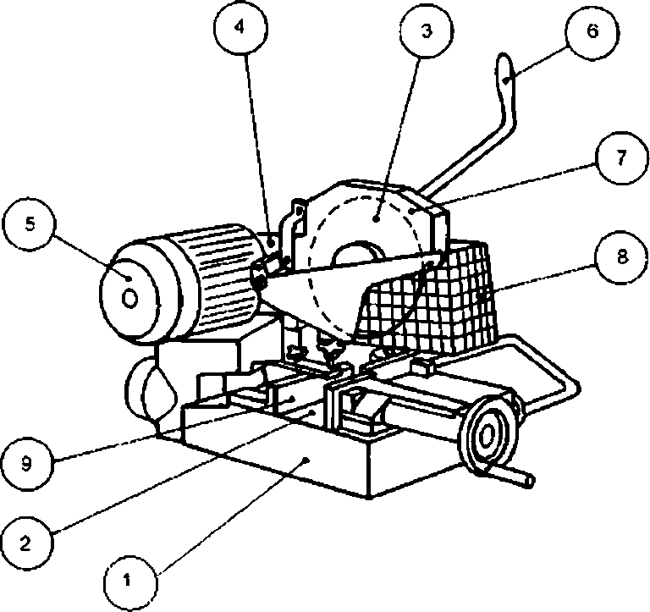

*1* - верстах:

2-стол:

1. - круг;
2. -рычаг:

5- электродвигатель:

1. - рукоятка подачи:
2. - неподвижный защитный кожух:

8- подвижный защитный кожух:

9 - устройство крепления обрабатываемой детали. П р и м е ч а н и е — Рисунок приведен тольхо для справки.

Рисунок 101 - Отрезная шлифовальная машина

7

ГОСТ IEC 61029.2-10—2013

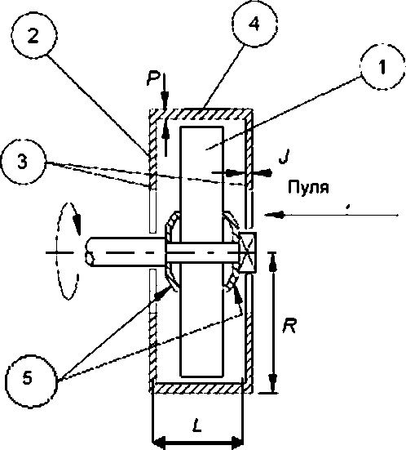

*1 -* круг.

2- защитный кожух:

1. *-* боковые стороны защитного кожуха:
2. - боковая поверхность защитного кожуха: 5-фланцы:

*Р -* толщина боковой стенки защитного кожуха;

*J -* толщина боковых стенок защитного кожуха;

*L -* ширина защитного кожуха;

*R -* внутренний радиус защитного кожуха.

Рисунок 102а

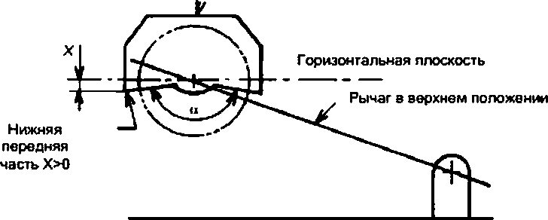Защитный кожух

Рисунок 102Ь

Рисунок 102 - Неподвижный защитный кожух

6

ГОСТ IEC 61029-2-10—2013

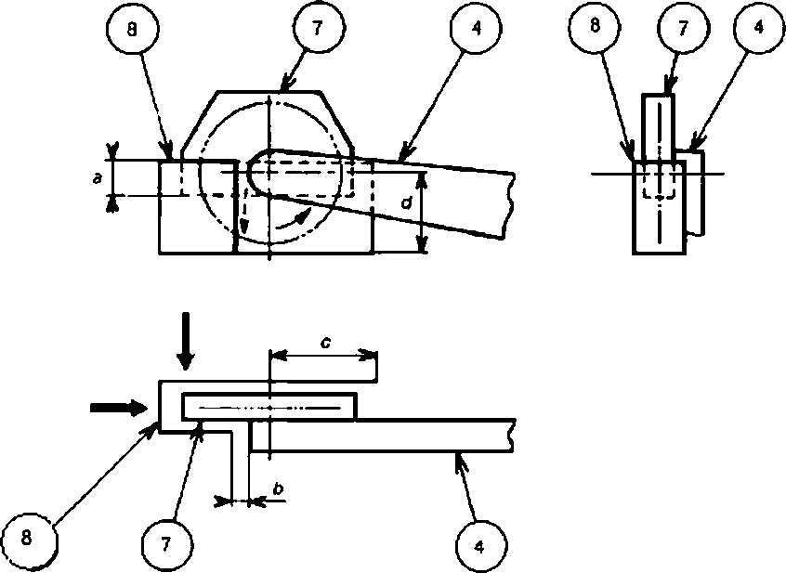

Рисунок 103 - Подвижный защитный кожух с перекрытием

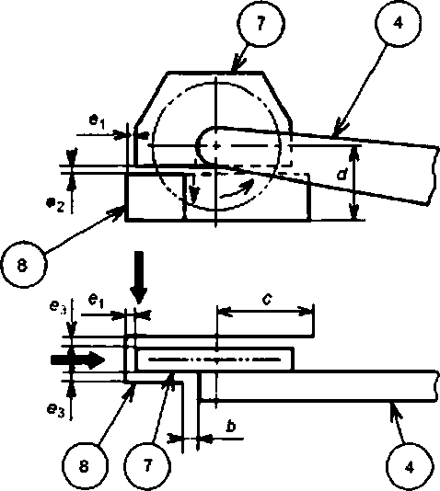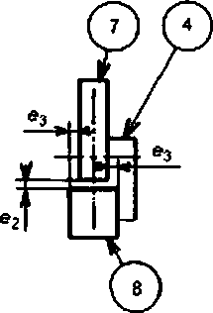

*4* -рычаг:

1. неподвижный защитный кожух;
2. подвижный защитный кожух.

Рисунок 104 - Подвижный защитный кожух без перекрытия

9

ГОСТ IEC 61029.2-10—2013

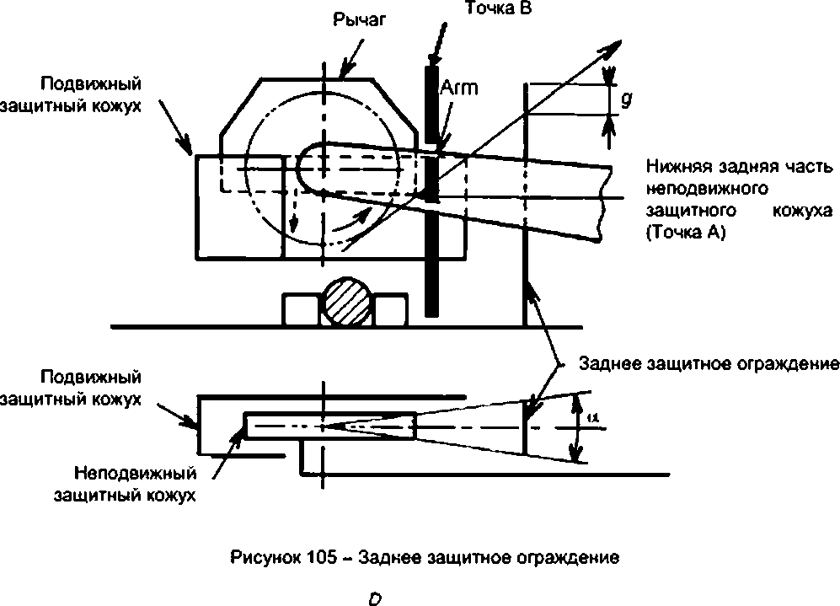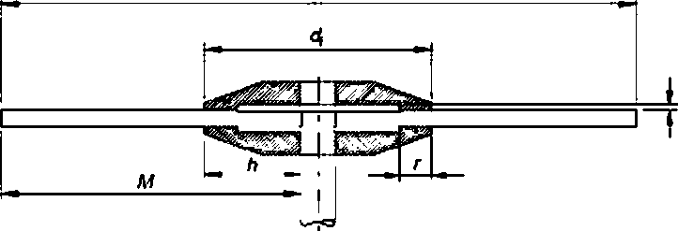

Рисунок 106 - Плоские фланцы с выемкой для плоских абразивных

отрезных кругов

10

ГОСТ IEC 61029-2-10—2013

Приложение ДА (справочное)

Сведения о соответствии межгосударственных стандартов ссылочным международным стандартам

Т а б л и ц а ДА.1

|  |  |  |
| --- | --- | --- |
| Обозначение  и наименование международного стан­ дарта | Степень соответст­ вия | Обозначение и наименование межгосудар­ ственного стандарта |
| IEC 61029-1 Инструменты передвижные с электроприводом. Безопасность.  Часть 1: Общие требования | ЮТ | ГОСТ 1ЕС 61029-1 Машины переносные электрические. Общие требования безо­ пасность и методы испытаний |
| П р и м е ч а н и е - В настоящей таблице использовано следующее условное обозначение степени соответ­ ствия стандарта:   * IDT - идентичный стандарт. | | |

## 11

ГОСТ IEC 61029.2-10—2013

УДК 621.924.5:006.354 МКС 25.140.20..25.080.60. ОКП48 3331 ЮТ

Ключевые слова: машины переносные электрические, безопасность, отрезные шлифовальные ма­ шины

Подписано в печать 01.11.2014. Формат 60x84V8.

Уел. леч. л. 1,86. Тираж 32 экз. Зак. 4460 Подготовлено на основе электронной версии, предоставленной разработчиком стандарта

ФГУП «СТАНДАРТИНФОРМ»

123995 Москва. Гранатный пер., 4.

wvw.gostinfo.rn [info@gostinfo.ru](mailto:info@gostinfo.ru)

[Elec.ru](https://www.elec.ru/)

Электротехническая библиотека Elec.ru